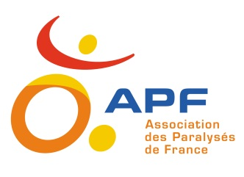
Opération
Paquets cadeaux 2017

Vous savez emballer un cadeau (ou presque) ?
Pourquoi pas vous ?

- Carrefour Purpan
- Cultura Balma

Renseignements et inscription au 05.34.50.85.50
ou
dd.31@apf.asso.fr

